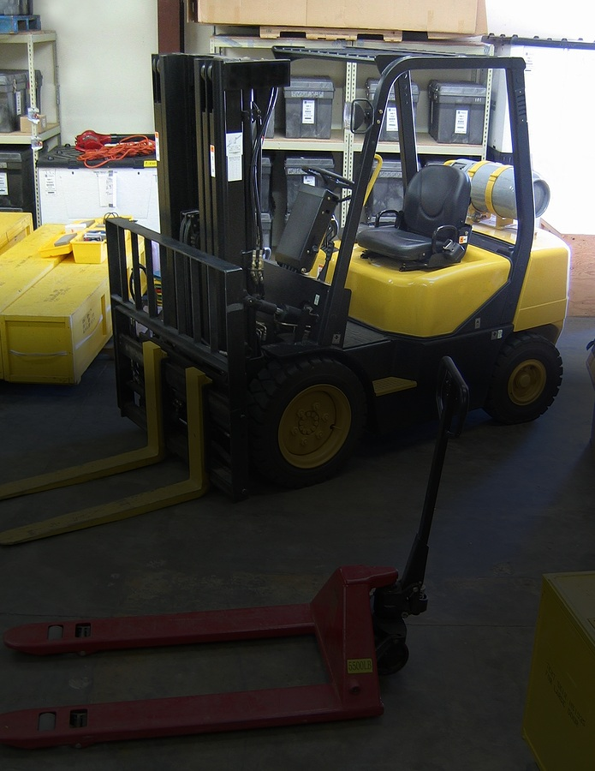

**Seguridad en el manejo de montacargas**

**Peatones y otros empleados:**

* Apártese de los montacargas que están en movimiento.
* Quédese en las áreas designadas y destinadas a los peatones.
* Asuma que el operador no lo ve.
* Tenga presente que los montacargas no pueden detenerse de repente.
* Tenga cuidado cuando esté cerca de la parte trasera de un montacargas: se balancea mucho cuando el montacargas gira.
* No suba de pasajero ni se pare en las horquillas.
* No camine debajo de una carga elevada.